
6月10日动态
星期三 天气： 晴天 出勤人数：25人
观察一：晨间活动—我会自主签到
今天是周三，在晨间入园活动中，孩子们根据数字时钟记录自己的来园时间。通过观察我们发现，李哲、仲思齐、郑诗俊、石禧暶、王宇尧、邢永望、王晔、郭陶霖、户亚玥、唐可一、能端正坐姿、用正确的书写姿势记录时间，查慧如、胡希瑶、蒋婉柔、苏媛、仲思齐、胡皓霆、刘芃泽、王晔、王宇尧、邢永望、高梓歆、郭陶霖、户亚玥、唐可一、孙铭阳、陈煦、李哲、沈星延、肖宸锡、石禧暶能坚持在8点10分前来园。

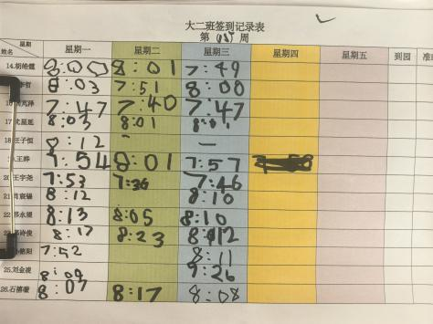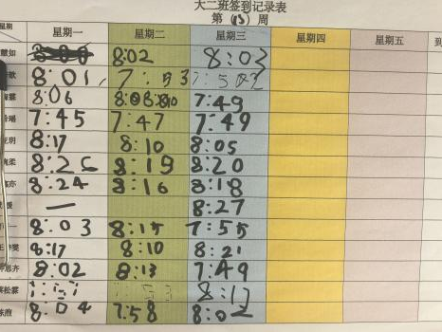

观察二：集体活动—语言《美好时光》
本次活动是以“谈话”为主。三年的幼儿园生活即将结束，这三年的时间里，发生了许多有趣的事情，孩子们身上也发生了许多变化，每个孩子都在不断地进步，有许多美好的事情值得回忆。本次活动引导幼儿在观看照片、回忆在园生活的基础上大胆讲述在三年幼儿园里一起生活的美好时光，提高语言表达能力，感受成长的快乐。查慧如、胡希瑶、蒋婉柔、苏媛、仲思齐、胡皓霆、刘芃泽、王晔、王宇尧、邢永望、刘金凌、高梓歆、郭陶霖、户亚玥、彭鑫奕、唐可一、王梓雯、郑诗俊、孙铭阳、蔡松霖、陈煦、李哲、沈星延、肖宸锡、石禧暶能回忆在幼儿园的生活往事，能连贯、清楚地讲述自己的成长故事。
观察三：区域活动：我能认真玩游戏
为了满足不同能力幼儿的游戏需求，同时又能发展幼儿的最近发展区，我们创设了自然材料区、美工区、科探区、建构区、益智区、万能工匠区、图书区、植物角这几个区域，幼儿能根据自己的喜好选择不同区域游戏、探索。查慧如、胡希瑶、仲思齐、胡皓霆、刘芃泽、王晔、王宇尧、邢永望、刘金凌、高梓歆、郭陶霖、户亚玥、彭鑫奕、唐可一、王梓雯、郑诗俊、蔡松霖、陈煦、李哲、沈星延、肖宸锡、石禧暶在游戏中能长时间专注于一个游戏内容，并能与同伴探索其中的奥秘，用自己的方式记录与交流。
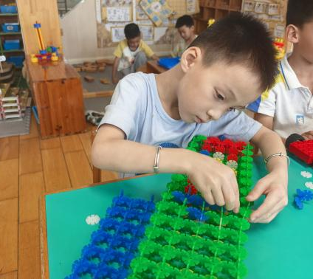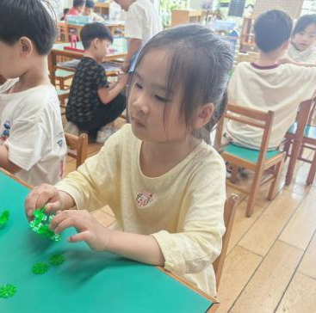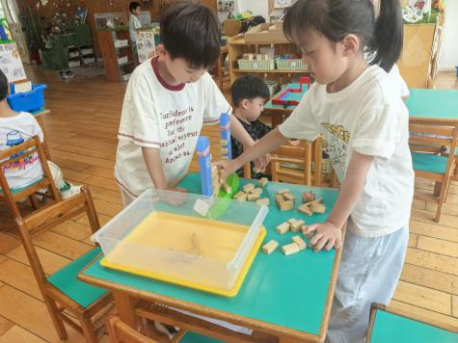

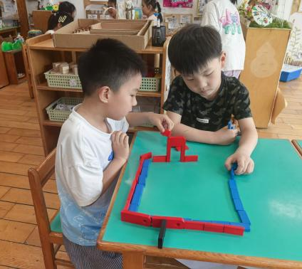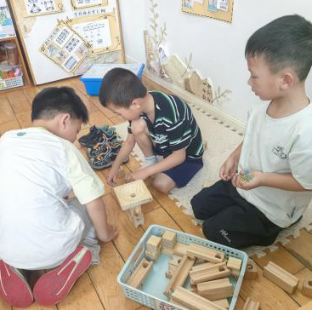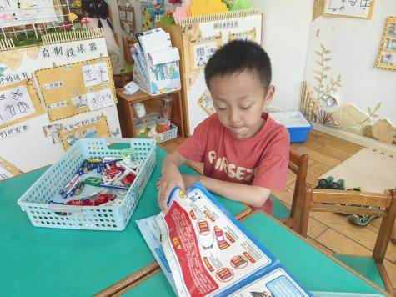

观察四：园本活动：音乐《少林功夫》
《少林功夫》是一节律动活动，本次活动主要通过观察模仿学习少林五形拳的基本动作，借助图谱的提示布阵。引导幼儿在情景中感受律动活动的乐趣。活动中查慧如、胡希瑶、蒋婉柔、苏媛、仲思齐、胡皓霆、刘芃泽、王晔、王宇尧、邢永望、刘金凌、高梓歆、郭陶霖、户亚玥、彭鑫奕、唐可一、王梓雯、郑诗俊、孙铭阳、蔡松霖、陈煦、李哲、沈星延、肖宸锡、石禧暶在活动中在“布阵法”游戏中锻炼偷快接受挑战的信心和胆量，并做到团结协作、快速反应。

